全国水生态类型区划统计表

2024

  - 全国水生态分区

附图 A-1 全国水生态分区基本情况表
一级区名称 | 序号 | 二级区名称 | 分区面积  （万 km²） | 海拔高度  （m） | 涉及的省级行政区
东部区 | 1 | 三江平原 | 10.23 | 154.76 | 黑
东部区 | 2 | 小兴安岭长白山 | 25.14 | 491.75 | 黑、吉、辽
东部区 | 3 | 松嫩平原 | 24.05 | 223.09 | 黑、吉
东部区 | 4 | 辽河平原 | 11.78 | 203.54 | 辽、蒙、吉
东部区 | 5 | 环渤海丘陵 | 15.46 | 200.18 | 鲁、辽、蒙
东部区 | 6 | 黄河、海河平原 | 16.02 | 40.64 | 冀、鲁、豫、津、京
东部区 | 7 | 淮河平原 | 17.86 | 65.10 | 豫、皖、苏、鲁
东部区 | 8 | 大别山、桐柏山 | 8.54 | 283.07 | 豫、鄂、皖
东部区 | 9 | 长江中下游平原 | 23.95 | 120.18 | 鄂、赣、湘、皖、苏
东部区 | 10 | 长江三角洲 | 9.72 | 65.90 | 苏、浙、沪
东部区 | 11 | 浙闽台丘陵 | 27.03 | 454.62 | 闽、浙、台、皖、赣
东部区 | 12 | 南岭、江南丘陵 | 27.37 | 374.78 | 湘、赣、粤、桂、闽
东部区 | 13 | 华南沿海 | 25.15 | 192.65 | 粤、桂、琼
中部区 | 14 | 大兴安岭 | 28.74 | 628.58 | 蒙、黑
中部区 | 15 | 太行山燕山伏牛山山区 | 23.43 | 907.89 | 冀、晋、豫、蒙、京、津
中部区 | 16 | 汾渭谷地 | 9.44 | 976.70 | 晋、陕、豫
中部区 | 17 | 黄土高原 | 38.13 | 1580.64 | 甘、蒙、陕、晋、宁
中部区 | 18 | 宁蒙灌区 | 7.74 | 7.74 | 蒙、宁
中部区 | 19 | 秦巴山地 | 15.74 | 15.74 | 陕、甘、鄂、川、渝
中部区 | 20 | 四川盆地及三峡库区 | 22.40 | 22.40 | 川、渝、鄂
中部区 | 21 | 云贵高原 | 32.72 | 32.72 | 黔、滇、湘、川、鄂、渝
中部区 | 22 | 黔桂山地 | 23.96 | 23.96 | 桂、黔、滇
中部区 | 23 | 滇南谷地 | 19.70 | 19.70 | 滇
西北区 | 24 | 内蒙古高原 | 58.69 | 58.69 | 蒙、冀
西北区 | 25 | 祁连山、河西走廊 | 26.58 | 26.58 | 甘、青
西北区 | 26 | 阿尔泰山 | 10.23 | 10.23 | 新
西北区 | 27 | 天山 | 56.05 | 56.05 | 新
西北区 | 28 | 昆仑山北麓 | 44.76 | 44.76 | 新
西北区 | 29 | 西北荒漠 | 59.43 | 59.43 | 新、蒙
西南区 | 30 | 柴达木盆地、青海湖 | 32.13 | 32.13 | 青、新
西南区 | 31 | 三江源 | 33.12 | 33.12 | 青、川、甘
西南区 | 32 | 羌塘高原 | 71.49 | 71.49 | 藏、新、青
西南区 | 33 | 藏南谷地 | 44.18 | 44.18 | 藏
西南区 | 34 | 横断山 | 50.50 | 50.50 | 川、藏、滇、青

附图 A-2 全国水生态二级区基本情况表

序 名称号
    - 三江平原
小兴安岭长白
    - 山
    - 松嫩平原

    - 辽河平原

    - 环渤海丘陵

气候分区中温带 中温带
中温带中温带暖温带
降雨量
（mm）
600

500-1000

400-700

400-800

400-1000
人口密度
（人/km²）
144

193

193

465

590
城市名称
（50 人口万以上） 佳木斯市、鸡西市、鹤岗市
牡丹江市、伊春市、丹东市、本溪市
哈尔滨市、齐齐哈尔市、大庆市、长春市、吉林市
通辽市、沈阳市、四平市、抚顺市、辽阳市、鞍山市、盘锦市、辽源市、营口市
临沂市、潍坊市、烟台市、大连市、青岛市、济宁市、锦州市、阜新市 北京市、天津市、沧州市、保定市、
邢台市、唐山市、邯郸市、石家庄

    - 黄河、海河平原暖温带
500-700
757
市、新乡市、济南市、安阳市、淄博市、秦皇岛市
宿迁市、商丘市、阜阳市、连云港
市、蚌埠市、开封市、淮安市、淮

    - 淮河平原
暖温带
600-1400
789
北市、枣庄市、淮南市、宿州市、徐州市、郑州市

    - 大别山、桐柏山北亚热带 800-1400

长江中下游平
南阳市、襄樊市
岳阳市、荆州市、长沙市、常德市、武汉市、南昌市、南京市、宜昌市、

9 原 北亚热带 1000-1800
582
湘潭市、黄石市、合肥市、芜湖市、马鞍山市
上海市、盐城市、杭州市、南通市、

- 长江三角洲

- 浙闽台丘陵
北亚热带 1000-1600

中 亚 热
带、南亚 1000-2000
热带
986

428
宁波市、苏州市、泰州市、无锡市、常州市、扬州市、镇江市

泉州市、漳州市、福州市、温州市、台州市、厦门市、温岭市、金华市

- 南岭、江南丘陵中亚热带 1200-2000

南 亚 热
324
赣州市、邵阳市、衡阳市、株洲市
湛江市、惠州市、南宁市、江门市、广州市、东莞市、揭阳市、汕头市、

- 华南沿海
带、北热 1000-3000
带

中温带、
728
深圳市、中山市、珠海市、海口市、桂林市、佛山市、普宁市

- 大兴安岭

太行山燕山伏
- 牛山山区
- 汾渭谷地
- 黄土高原
寒温带暖温带
暖 温 带 中温带，
400-500

400-900

500-800
200-700
55

465

467
153

张家口市、洛阳市、大同市、平顶山市、焦作市
西安市、宝鸡市、太原市兰州市、天水市

序号 | 名称 | 气候分区 | 降雨量  （mm） | 人口密度  （人/km²） | 城市名称  （50 人口万以上）
 |  | 北温带
18 | 宁蒙灌区 | 中温带 | 200-400 | 194 | 呼和浩特市、包头市、银川市
19 | 秦巴山地 | 北亚热带 | 600-1400 | 129 | 十堰市
20 | 四川盆地及三峡库区 | 中亚热带 | 700-1400 | 546 | 绵阳市、南充市、成都市、自贡市  重庆市
21 | 云贵高原 | 中亚热带 | 800-1600 | 223 | 昆明市、贵阳市、攀枝花市
22 | 黔桂山地 | 中亚热带 | 1000-2000 | 190 | 柳州市
23 | 滇南谷地 | 热带、南亚热带 | 800-4000 | 110
24 | 内蒙古高原 | 中温带 | 50-500 | 102 | 赤峰市
25 | 祁连山、河西走廊 | 中温带 | 25-600 | 171 | 西宁市
26 | 阿尔泰山 | 中温带 | 200-1000 | 12
27 | 天山 | 中温带、暖温带 | 25-1000 | 86 | 乌鲁木齐市
28 | 昆仑山北麓 | 暖温带 | 25-600 | 69
29 | 西北荒漠 | 中温带、暖温带 | 25-200 | 10
30 | 柴达木盆地、青海湖 | 高原气候区 | 25-600 | 4
31 | 三江源 | 高原气候区 | 200-800 | 7
32 | 羌塘高原 | 高原气候区 | 100-400 | 1
33 | 藏南谷地 | 高原气候区 | 100-4000 | 14
34 | 横断山 | 高原气候区 | 400-4000 | 46

、

注：
干旱指数与水平衡分布带：1，干旱－干涸带；2，半干旱－少水带；3，半湿润－过
渡带；4，湿润－多水带；5，十分湿润－多水带。
人口密度：1，≥500 人/km²；2，≥300 但＜500 人/km²；3，≥120 但＜300 人/km²；
4，≥20 但＜120 人/km²；5，＜20 人/km²。

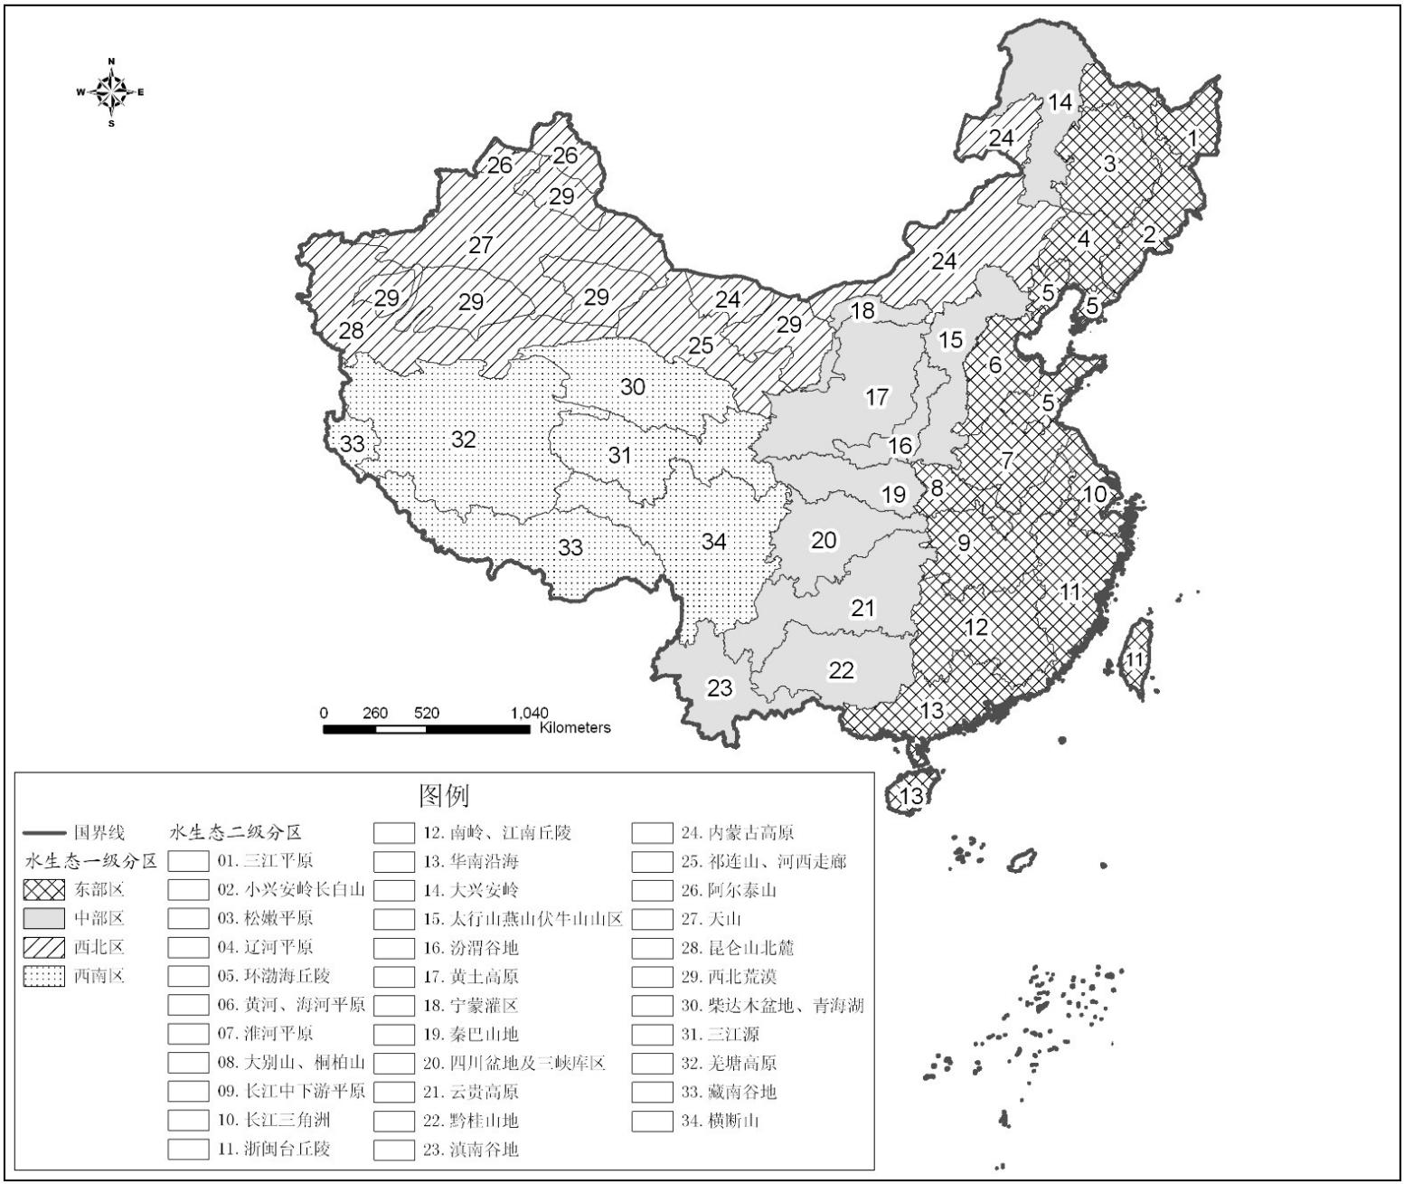

附图 A- 3 全国水生态分区图

10

以上内容仅为本文档的试下载部分，为可阅读页数的一半内容。如要下载或阅读全文，请访问：https://d.book118.com/088016015135006046

